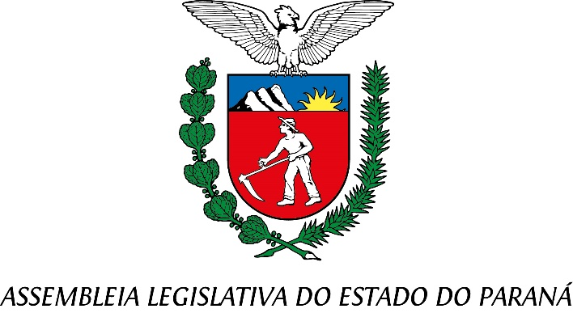

Centro Legislativo Presidente Aníbal Khury

**COMISSÃO DE REDAÇÃO**

**PAUTA DA 36ª REUNIÃO ORDINÁRIA**

**27 DE MAIO DE 2025**

**Item 01 – PROJETO DE LEI Nº 44/2025**

**Autoria do Deputado Goura.**

Concede o Título de Utilidade Pública ao Instituto de Inovação e Tecnologia Cidade Smart, com sede no Município de Curitiba.

Relator: Deputado Delegado Tito Barichello

**Item 02 – PROJETO DE LEI Nº 58/2025**

**Autoria do Deputado Hussein Bakri.**

Reconhece a Carne de Onça como Patrimônio Cultural Imaterial do Estado do Paraná.

Relator: Deputado Delegado Tito Barichello

**Item 03 – PROJETO DE LEI Nº 104/2025**

**Autoria da Deputada Flávia Francischini**.

Institui a Campanha Estadual de Conscientização, Proteção e Combate ao Papilomavírus Humano no Estado do Paraná.

Relator: Deputado Delegado Tito Barichello

**Item 04 – PROJETO DE LEI Nº 108/2025**

**Autoria do Deputado Denian Couto.**

Concede o Título de Utilidade Pública à Associação do Grupo da Terceira Idade, com sede no Município de Santa Fé.

Relator: Deputado Delegado Tito Barichello